CURVE PER SEGMENTI-PUNTO DI SEGMENTO

Dato un segmento orientato OA(β) abbiamo visto che è possibile ridurlo a segmenti-punto moltiplicando OA per un valore che vari da $(0;1) (\text{sin}α o\text{cos}α)$.
La differenza tra punto e segmento punto è che il primo si ripete con una ampiezza determinata dal numero di volte di (β sinα), il segmento-punto si ferma al valore massimo dato dai segmenti in cui è diviso OA e non necessariamente nello stesso punto A del segmento.
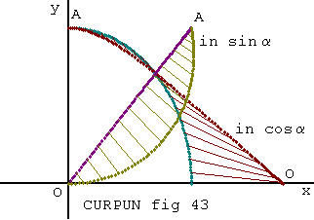

Nella figura 43, con il programma CURVE SEG-PUNTO, si vede la corrispondenza tra i segmento-punto della curva ed il segmento OA, corrispondenza tracciata per solo alcuni punti.

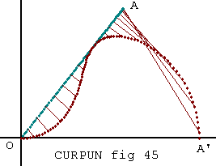
Con lo stesso programma avendo posto $\text{sin}tα=\text{sin}2α$ vediamo la fig 45, siamo nel caso di CURPUN fig 25 con t=3.

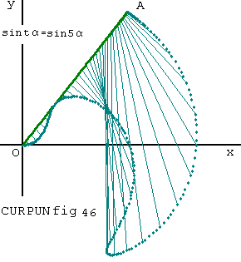
Nella fig 46, si vede chiaramente che la curva ritorna nel punto A, che l’estremo della curva percorre lo spazio OA; anche qui siamo nel caso di CURPUN fig 25 ma con t=5. Da questa figura si vede meglio come la variabilità di $α∈\left(0,\text{90}\right)$ essendo moltiplicata per t=5 supera ogni volta i 360° creando la curva, piena di anse, che vediamo.

In tali figure il segmento OA è ricavato con coordinate:

1S)$\begin{aligned}\left\{X=\text{OA}\text{cos}β\text{sin}α | \right.\end{aligned}$ e le curve con 1C)$\begin{aligned}\left\{X=\text{OA}\text{cos}(β\text{sin}tα)\text{sin}α+a | \right.\end{aligned}$
dove:

- β angolo del segmento OA con l’asse X
- $α∈(0;\text{90})$ con incremento 1;
- t=incremento di α
- la 1S) mostra il segmento OA suddiviso in segmenti-punto con OAsinα moltiplicato per l’angolo indicato β
- la 1C) mostra OA moltiplicato per un valore β a sua volta segmentato da α
- il valore α per segmentare OA e l’angolo β, nel nostro caso per semplicità, è lo stesso per entrambi
- a e b sono le coordinate del nuovo centro, come in fig 47
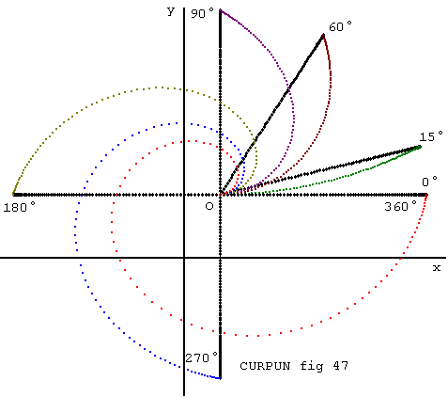

In 1C) β varia per l’azione di segmentazione di sinα, pertanto quanto più è grande β maggiore ampiezza avrà la curva, tende cioè ad una spirale come si può vedere in fig 47, quindi si hanno archi di spirale e non di circonferenza. Con β=55° sono state ricavate le figure viste 43,45,46.

Nella fig 43 e seguenti, abbiamo che ad ogni punto del segmento OA corrisponde un punto della curva, bisogna però osservare, che nella fig 20 (vista nell’introduzione) le distanze OA₀,OA₁,OA₂,………OA_{n} sono diverse, con angoli, dati dal valore β segmentato da sinα, che variano da 0 a β, come variano le loro distanze dal vertice per cui OA₀≠OA₁≠OA₂≠………OA_{n} con OA₀=0 e OA_{n}=OA.

